Comentarios a la oferta económica de OHLA del MT02
- En referencia a los costos de hora hombre, el contratista ha presentado lo siguiente:
COSTO DE MANO DE OBRA - VIGENTE DE JUNIO DE 2022 A MAYO 2023
ITEM | DESCRIPCIÓN | CATEGORÍA (S/.)
ITEM | DESCRIPCIÓN | CAPATAZ | OPERARIO | OFICIAL | PEÓN | Op. Equipo pesado | Op. Equipo liviano
1 | Jornal Básico - Periodo 2022 - 2023 | S/. 100.63 | S/. 80.50 | S/. 63.15 | S/. 56.80 | S/. 80.50 | S/. 80.50
2 | Bonificaciones - Periodo 2022 - 2023 | S/. 170.97 | S/. 130.65 | S/. 103.16 | S/. 93.75 | S/. 196.78 | S/. 145.82
3 | COSTO TOTAL POR DÍA - JORNAL 8 HORAS -1 turno | S/. 271.60 | S/. 211.15 | S/. 166.31 | S/. 150.55 | S/. 251.43 | S/. 220.09
4 | COSTO POR HORA HOMBRE (HH) - JORNAL 8 HORAS - 1 TURNO | S/. 33.95 | S/. 26.39 | S/. 20.79 | S/. 18.82 | S/. 31.43 | S/. 27.51
5 | COSTO ADICIONAL POR TURNO NOCTURNO | S/. 2.82 | S/. 2.09 | S/. 1.62 | S/. 1.45 | S/. 1.92 | S/. 1.93
6 | COSTO POR HORA HOMBRE (HH) - JORNAL 8 HORAS - 2 TURNO | S/. 36.77 | S/. 28.48 | S/. 22.41 | S/. 20.27 | S/. 33.35 | S/. 29.44
COSTO DE MANO DE OBRA - PROYECTADA DE JUNIO DE 2023 A MAYO 2024
ITEM | DESCRIPCIÓN | CATEGORÍA (S/.)
ITEM | DESCRIPCIÓN | CAPATAZ | OPERARIO | OFICIAL | PEÓN | Op. Equipo pesado | Op. Equipo liviano
1 | Jornal Básico - Periodo 2022 - 2023 (Proyectado) | S/. 113.33 | S/. 87.18 | S/. 68.23 | S/. 61.45 | S/. 87.18 | S/. 87.18
2 | Bonificaciones - Periodo 2022 - 2023 (Proyectado) | S/. 180.00 | S/. 140.68 | S/. 110.67 | S/. 100.63 | S/. 196.78 | S/. 145.82
3 | COSTO TOTAL POR DÍA - JORNAL 8 HORAS -1 turno | S/. 293.33 | S/. 227.86 | S/. 178.90 | S/. 162.08 | S/. 271.50 | S/. 237.57
4 | COSTO POR HORA HOMBRE (HH) - JORNAL 8 HORAS - 1 TURNO | S/. 36.67 | S/. 28.48 | S/. 22.36 | S/. 20.26 | S/. 33.93 | S/. 29.70
5 | COSTO ADICIONAL POR TURNO NOCTURNO | S/. 3.06 | S/. 2.27 | S/. 1.76 | S/. 1.57 | S/. 2.08 | S/. 2.08
6 | COSTO POR HORA HOMBRE (HH) - JORNAL 8 HORAS - 2 TURNO | S/. 39.73 | S/. 30.75 | S/. 24.12 | S/. 21.83 | S/. 36.01 | S/. 31.78
ITEM | DESCRIPCIÓN | CATEGORÍA (S/.)
ITEM | DESCRIPCIÓN | CAPATAZ | OPERARIO | OFICIAL | PEÓN | Op. Equipo pesado | Op. Equipo liviano
1 | COSTO DE MANO DE OBRA PONDERADA | S/. 39.24 | S/. 30.37 | S/. 23.83 | S/. 21.57 | S/. 35.57 | S/. 31.39

Sin embargo, la información correspondiente a la legislación vigente a enero de 2023 es de la siguiente manera:
ITEM | DESCRIPCIÓN | CATEGORÍA
ITEM | DESCRIPCIÓN | OPERARIO | OFICIAL | PEÓN
1 | Jornal Básico - Periodo 2022 - 2023 | S/. 80.50 | S/. 63.15 | S/. 56.80
2 | Bonificaciones - Periodo 2022 - 2023 | S/. 128.72 | S/. 101.38 | S/. 92.03
3 | COSTO TOTAL POR DÍA - JORNAL 8 HORAS | S/. 209.22 | S/. 164.53 | S/. 148.83
4 | COSTO POR HORA HOMBRE (HH) - JORNAL 8 HORAS | S/. 26.15 | S/. 20.57 | S/. 18.60
5 | COSTO POR HORA HOMBRE (HH) - JORNAL 8 HORAS (CONTRATISTA) | S/ 30.37 | S/ 23.83 | S/ 21.57
6 | DIFERENCIA | S/ 4.22 | S/ 3.26 | S/ 2.97
7 | PORCENTAJE ADICIONAL | 16.13% | 15.87% | 15.94%

De lo antes descrito, se solicita remitir el detalle de lo que se está considerando en el concepto de “Bonificaciones”, ello con la finalidad de tener bien identificado los conceptos adicionales a la tarifa base de hora hombre, con el objetivo de que, en los gastos generales, estos conceptos no se estén considerando nuevamente.

A continuación, se listan los conceptos que están considerados en el detalle de los gastos generales, siendo que, las descripciones de color amarillo, son las que se deben tener muy en cuenta, ello con la finalidad que en el costo de bonificaciones de la tarifa de hora hombre no se estén considerando a la vez estos conceptos:

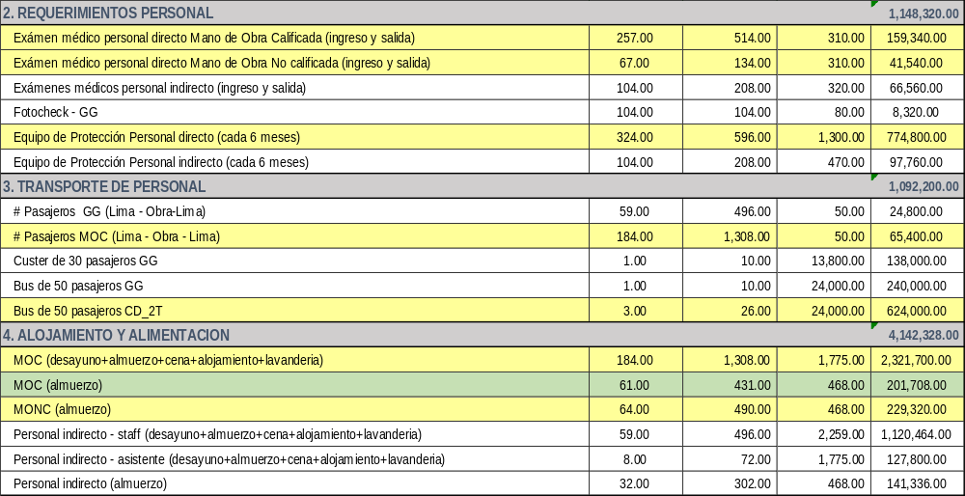

- Con respecto a los precios unitarios de las partidas más incidentes, se presenta a continuación el comparativo entre los costos del MT-1 y MT-2 respectivamente:

Descripción | Unidad | Cantidad | P.U.  (S/) | Total  (S/) | MT-01  (S/) | % DE AUMENTO
Obras provisionales |  |  |  | 6,409,019.89
Mantenimiento de caminos de acceso | mes | 10.00 | 125,400.74 | 1,254,007.40 | 80,038.06 | 36.17%
Tubería hdpe corrugada ø=1000mm, para cruces de rio | m | 124.80 | 1,487.21 | 185,603.81 | 1,295.79 | 12.87%
Concreto estructural (f'c=280 kg/cm2) para proteccion de estructuras | m3 | 42.93 | 715.38 | 30,711.26 | 662.59 | 7.38%
Excavaciones |  |  |  | 9,089,343.99
Desbroce | ha | 31.74 | 6,128.78 | 194,527.48
Remoción de dique existente | m3 | 144,557.88 | 6.87 | 993,112.64 | 6.77 | 1.46%
Excavación de cimentación | m3 | 278,860.46 | 6.16 | 1,717,780.43 | 6.08 | 1.30%
Perfilado y conformación de Plataforma de fundación | m2 | 307,588.85 | 1.94 | 596,722.37 | 1.86 | 4.12%
Excavación localizada - sobre excavación | m3 | 50,856.15 | 14.27 | 725,717.26 | 5.88 | 58.79%
Rellenos |  |  |  | 14,415,303.62
Relleno con material seleccionado (Incluye extracción de material, zarandeo y combinación de material) en sobre excavación | m3 | 50,856.15 | 56.47 | 2,871,846.79 | 38.13 | 32.48%
Transportes |  |  |  | 35,054,933.64
Transporte de material orgánico (a DMO) D<=1km | m3km | 105,260.33 | 5.14 | 541,038.10 | 5.09 | 0.97%
Transporte de material orgánico (a DMO) D>1km. | m3km | 1,262,675.67 | 1.99 | 2,512,724.58 | 1.96 | 1.51%
Transporte de material excedente D<=1km | m3km | 566,151.52 | 5.37 | 3,040,233.66 | 5.31 | 1.12%
Transporte de material excedente D> 1km | m3km | 6,699,766.02 | 2.08 | 13,935,513.32 | 2.05 | 1.44%
Transporte de roca D<=1km | m3km | 283,060.44 | 6.68 | 1,890,843.74 | 6.28 | 5.99%
Transporte de roca D>1km | m3km | 1,783,779.04 | 2.58 | 4,602,149.92 | 2.41 | 6.59%
Obras Civiles |  |  |  | 5,916,597.85
Relleno estructural | m3 | 2,782.42 | 75.57 | 210,267.48 | 71.69 | 5.13%
Concreto de Nivelación (f´c=100 kg/cm2) | m3 | 176.94 | 496.38 | 87,829.48 | 419.15 | 15.56%
Concreto Clase C (f´c=280 kg/cm2) Premezclado - Cimientos reforzados | m3 | 261.37 | 693.07 | 181,147.71 | 662.59 | 4.40%
Concreto Clase C (f´c=280 kg/cm2) Premezclado - Muros de contención | m3 | 394.72 | 705.23 | 278,368.39 | 662.59 | 6.05%
Accesos |  |  |  | 262,463.15
Concreto clase C (f'c=280 kg/cm2) en losa | m3 | 278.16 | 693.07 | 192,784.35 | 662.59 | 4.40%

- Partida excavación de cimentación:
3.03 |  |  | Excavación de cimentación
m3/DIA |  | MO. | 900.0000 | EQ. | 900.0000 |  | Costo unitario directo por : m3 |  |  |  | 6.16
Descripción Recurso |  |  |  |  |  |  | Unidad | Cuadrilla | Cantidad | Precio S/. | Parcial S/.
Mano de Obra
CAPATAZ |  |  |  |  |  |  | hh | 0.1000 | 0.0009 | 39.24 | 0.04
PEON |  |  |  |  |  |  | hh | 1.0000 | 0.0089 | 21.57 | 0.19
 |  |  |  |  |  |  |  |  |  |  | 0.23
Equipos
LUMINARIA |  |  |  |  |  |  | hm | 1.0000 | 0.0089 | 24.80 | 0.22
EXCAVADORA CAT 336 |  |  |  |  |  |  | hm | 1.0000 | 0.0089 | 385.80 | 3.43
TRACTOR SOBRE ORUGAS CAT D8T |  |  |  |  |  |  | hm | 0.5000 | 0.0044 | 515.21 | 2.27
HERRAMIENTAS MANUALES |  |  |  |  |  |  | %mo |  | 3.0000 | 0.23 | 0.01
 |  |  |  |  |  |  |  |  |  |  | 5.93

El rendimiento de la partida se ha reducido respecto al rendimiento de MT 01, de 1125 m3/día a 900 m3/día.
Respecto a la luminaria no se ha justificado el porqué de la necesidad de trabajar en horario nocturno.

- Partida excavación de uña:
3.05 |  |  | Excavación de uña
m3/DIA |  | MO. | 500.0000 | EQ. | 500.0000 |  | Costo unitario directo por : m3 |  |  |  | 9.10
Descripción Recurso |  |  |  |  |  |  | Unidad | Cuadrilla | Cantidad | Precio S/. | Parcial S/.
Mano de Obra
CAPATAZ |  |  |  |  |  |  | hh | 0.2000 | 0.0032 | 39.24 | 0.13
PEON |  |  |  |  |  |  | hh | 1.0000 | 0.0160 | 21.57 | 0.35
 |  |  |  |  |  |  |  |  |  |  | 0.48
Equipos
LUMINARIA |  |  |  |  |  |  | hm | 0.5000 | 0.0080 | 24.80 | 0.20
EXCAVADORA CAT 336 |  |  |  |  |  |  | hm | 1.0000 | 0.0160 | 385.80 | 6.17
MOTOBOMBA 8" (34 HP) |  |  |  |  |  |  | hm | 1.0000 | 0.0160 | 139.80 | 2.24
HERRAMIENTAS MANUALES |  |  |  |  |  |  | %mo |  | 3.0000 | 0.48 | 0.01
 |  |  |  |  |  |  |  |  |  |  | 8.62
El rendimiento de la partida se ha reducido respecto al rendimiento de MT 01, de 625 m3/día a 500 m3/día.
Respecto a la luminaria no se ha justificado el porqué de la necesidad de trabajar en horario nocturno.

- Partida Relleno con material granular (incluye extracción de material, zarandeo y combinación de material:
4.01 |  |  | Relleno con material granular (incluye extracción de material, zarandeo y combinación de material)
m3/DIA |  | MO. | 600.0000 | EQ. | 600.0000 |  | Costo unitario directo por : m3 |  |  |  | 43.09
Descripción Recurso |  |  |  |  |  |  | Unidad | Cuadrilla | Cantidad | Precio S/. | Parcial S/.
Mano de Obra
CAPATAZ |  |  |  |  |  |  | hh | 0.2000 | 0.0027 | 39.24 | 0.11
OFICIAL |  |  |  |  |  |  | hh | 1.0000 | 0.0133 | 23.84 | 0.32
PEON |  |  |  |  |  |  | hh | 1.0000 | 0.0133 | 21.57 | 0.29
 |  |  |  |  |  |  |  |  |  |  | 0.72
Equipos
LUMINARIA |  |  |  |  |  |  | hm | 1.0000 | 0.0133 | 24.80 | 0.33
TRACTOR SOBRE ORUGAS CAT D6D |  |  |  |  |  |  | hm | 1.0000 | 0.0133 | 375.14 | 4.99
RODILLO LISO VIBRATORIO AUTOPROPULSADO 101-135 HP 10-12TON |  |  |  |  |  |  | hm | 1.0000 | 0.0133 | 205.85 | 2.74
HERRAMIENTAS MANUALES |  |  |  |  |  |  | %mo |  | 3.0000 | 0.72 | 0.02
 |  |  |  |  |  |  |  |  |  |  | 8.08
Subpartidas
AGUA PARA OBRA |  |  |  |  |  |  | m3 |  | 0.1000 | 29.36 | 2.94
MATERIAL DE CAUCE DE RIOS |  |  |  |  |  |  | m3 |  | 1.1500 | 27.26 | 31.35
 |  |  |  |  |  |  |  |  |  |  | 34.29
El rendimiento de la partida se ha reducido respecto al rendimiento de MT 01, de 750 m3/día a 600 m3/día.
Respecto a la luminaria no se ha justificado el porqué de la necesidad de trabajar en horario nocturno.

- Partida Relleno de afirmado
4.03 |  |  | Relleno afirmado
m3/DIA |  | MO. | 324.0000 | EQ. | 324.0000 |  | Costo unitario directo por: m3 |  |  |  | 71.91
Descripción Recurso |  |  |  |  |  |  | Unidad | Cuadrilla | Cantidad | Precio S/. | Parcial S/.
Mano de Obra
CAPATAZ |  |  |  |  |  |  | hh | 0.2000 | 0.0049 | 39.24 | 0.19
OFICIAL |  |  |  |  |  |  | hh | 1.0000 | 0.0247 | 23.84 | 0.59
PEON |  |  |  |  |  |  | hh | 1.0000 | 0.0247 | 21.57 | 0.53
 |  |  |  |  |  |  |  |  |  |  | 1.31
Equipos
MOTONIVELADORA 140K |  |  |  |  |  |  | hm | 1.0000 | 0.0247 | 269.62 | 6.66
RODILLO LISO VIBRATORIO AUTOPROPULSADO 101-135 HP 10-12TON |  |  |  |  |  |  | hm | 1.0000 | 0.0247 | 205.85 | 5.08
HERRAMIENTAS MANUALES |  |  |  |  |  |  | %mo |  | 3.0000 | 1.31 | 0.04
 |  |  |  |  |  |  |  |  |  |  | 11.78
Subpartidas
AGUA PARA OBRA |  |  |  |  |  |  | m3 |  | 0.0800 | 29.36 | 2.35
MATERIAL DE AFIRMADO |  |  |  |  |  |  | m3 |  | 1.0500 | 53.78 | 56.47
 |  |  |  |  |  |  |  |  |  |  | 58.82
El rendimiento de la partida se ha reducido respecto al rendimiento de MT 01, de 405 m3/día a 324 m3/día.

- Partida Colocación de Roca en Uña
6.01 |  |  | Colocación de roca en uña
m3/DIA |  | MO. | 280.0000 | EQ. | 280.0000 |  | Costo unitario directo por : m3 |  |  |  | 16.24
Descripción Recurso |  |  |  |  |  |  | Unidad | Cuadrilla | Cantidad | Precio S/. | Parcial S/.
Mano de Obra
CAPATAZ |  |  |  |  |  |  | hh | 0.5000 | 0.0143 | 39.24 | 0.56
OFICIAL |  |  |  |  |  |  | hh | 1.0000 | 0.0286 | 23.84 | 0.68
PEON |  |  |  |  |  |  | hh | 1.0000 | 0.0286 | 21.57 | 0.62
 |  |  |  |  |  |  |  |  |  |  | 1.86
Equipos
LUMINARIA |  |  |  |  |  |  | hm | 0.5000 | 0.0143 | 24.80 | 0.35
EXCAVADORA CAT 336 |  |  |  |  |  |  | hm | 1.0000 | 0.0286 | 385.80 | 11.03
TRACTOR SOBRE ORUGAS CAT D8T |  |  |  |  |  |  | hm | 0.2000 | 0.0057 | 515.21 | 2.94
HERRAMIENTAS MANUALES |  |  |  |  |  |  | %mo |  | 3.0000 | 1.86 | 0.06
 |  |  |  |  |  |  |  |  |  |  | 14.38

El rendimiento de la partida se ha reducido respecto al rendimiento de MT 01, de 306.25 m3/día a 280 m3/día.
Respecto a la luminaria no se ha justificado el porqué de la necesidad de trabajar en horario nocturno.
Asimismo, se debe realizar una verificación del porqué considerar el Tractor D8 en esta partida.

- Partida Colocación de Roca en Talud
6.02 |  |  | Colocación de roca en Talud
m3/DIA |  | MO. | 192.0000 | EQ. | 192.0000 |  | Costo unitario directo por : m3 |  |  |  | 40.24
Descripción Recurso |  |  |  |  |  |  | Unidad | Cuadrilla | Cantidad | Precio S/. | Parcial S/.
Mano de Obra
CAPATAZ |  |  |  |  |  |  | hh | 0.5000 | 0.0208 | 39.24 | 0.82
OFICIAL |  |  |  |  |  |  | hh | 1.0000 | 0.0417 | 23.84 | 0.99
PEON |  |  |  |  |  |  | hh | 1.0000 | 0.0417 | 21.57 | 0.90
 |  |  |  |  |  |  |  |  |  |  | 2.71
Equipos
LUMINARIA |  |  |  |  |  |  | hm | 1.0000 | 0.0417 | 24.80 | 1.03
EXCAVADORA CAT 336 |  |  |  |  |  |  | hm | 2.0000 | 0.0833 | 385.80 | 32.14
TRACTOR SOBRE ORUGAS CAT D8T |  |  |  |  |  |  | hm | 0.2000 | 0.0083 | 515.21 | 4.28
HERRAMIENTAS MANUALES |  |  |  |  |  |  | %mo |  | 3.0000 | 2.71 | 0.08
 |  |  |  |  |  |  |  |  |  |  | 37.53

El rendimiento de la partida se ha reducido respecto al rendimiento de MT 01, de 240 m3/día a 192 m3/día.
Respecto a la luminaria no se ha justificado el porqué de la necesidad de trabajar en horario nocturno.
Asimismo, se debe realizar una verificación del porqué considerar el Tractor D8 en esta partida.

- Partida 3.08 Excavación localizada - sobre excavación
El costo unitario ofertado por el subcontratista para la actualización de la Rev. 05 del subcontrato de MT01 es de S/ 5.88.

- Partida 4.05 Relleno con material seleccionado (Incluye extracción de material, zarandeo y combinación de material) en sobre excavación.
El costo unitario debería ser similar a la partida presupuestada del paquete 02B de dicha cuenca, con un costo de S/38.13.

- Con todas las precisiones antes mencionadas, se ha simulado un cálculo de la oferta económica del MT02, resultando el monto de S/ 82,524,000.99 y un monto de S/ 125,488,464.49, el cual incluye IGV.
A. | TOTAL COSTO DIRECTO |  |  | 85,176,848.49 |  | 82,524,000.99
B. | GASTOS GENERALES |  | 18.87% | 16,070,266.45 | 18.87% | 15,569,755.26
C. | UTILIDAD |  |  | 8,517,684.85 |  | 8,252,400.10
D. | TOTAL COSTO DETERMINADO (A+B+C) |  |  | 109,764,799.79 |  | 106,346,156.34
E. | IGV (18% D) |  | 18.00% | 19,757,663.96 |  | 19,142,308.14
F. | TOTAL PRESUPUESTO INICIAL INCLUYE IGV (D+E) |  |  | 129,522,463.75 |  | 125,488,464.49
 |  |  |  |  |  | 4,033,999.27
 |  |  |  |  |  | 3.11%

Cabe precisar que, sería posible mitigar los costos de los gastos generales, una vez conocido el desagregado a detalle de la tarifa de hora hombre. Por lo que, el monto de simulación resultante de la oferta, podría aún reducirse por dicho motivo.

- PRECIOS UNITARIOS PROPUESTA OHLA POSTOR VS EXPEDIENTE TECNICO

Se revisò la documentación la PROPUESTA ECONOMICA de OHLA POSTOR, donde se tienen los siguientes comentarios:
El equipo de ARCC hace notar que los precios unitarios de las partidas presentadas por OHLA POSTOR exceden en muchos casos el 100% de los establecido en los Expedientes Tecnicos Fast Track del paquete 2 (aceptado) y paquete 3 (aceptado con comentarios), según se muestra en el cuadro siguiente:

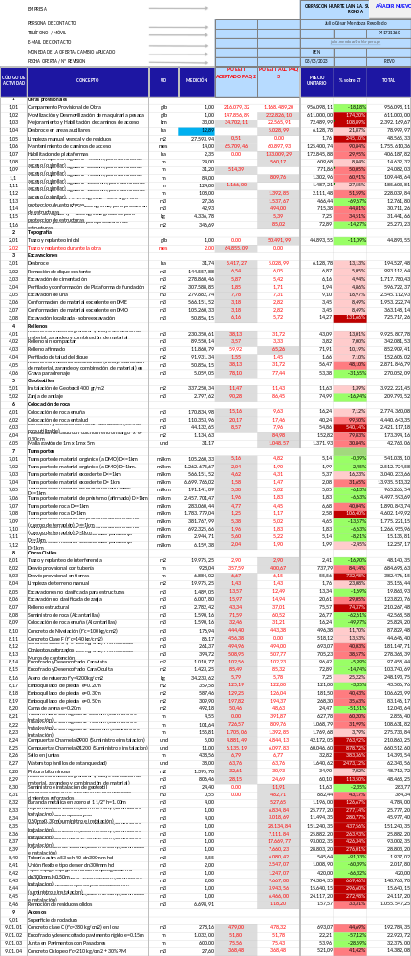
Donde se puede apreciar que entre la propuesta económica de OHLA POSTOR y el EXPEDIENTE TECNICO PAQ2 y PAQ3 se tiene un 48% de partidas que exceden de 30% a 2,473% a los precios unitarios del ET, tal como se muestra en el siguiente cuadro:
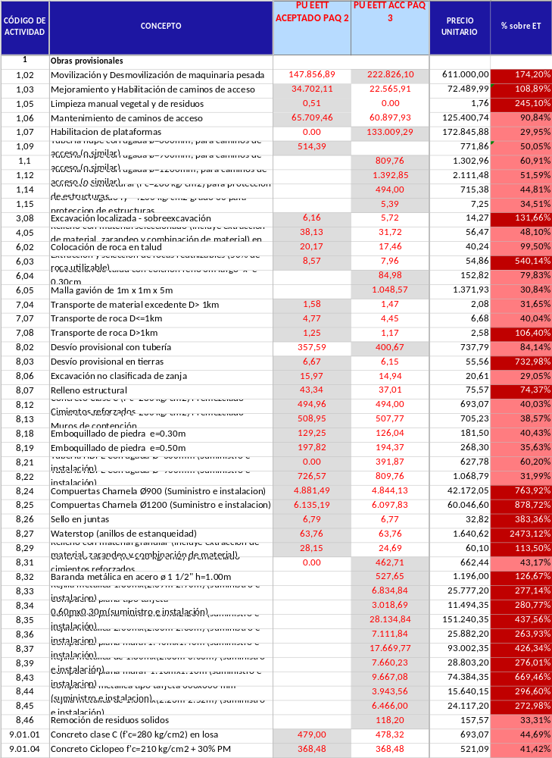
Dicha diferencia de costos en precios unitarios debe ser revisada por el diseñador TYPSA y debe ser explicada por OHLA GESTOR debido a que es responsable del diseño y elaboración del Expediente Tecnico con el cual ha servido de base para el proceso MT2. Y se debe esclarecer las razones técnicas y no especulativas de dichos incrementos de costos.

